Требования к тексту Статьи в Вестник молодых ученых
Название файла статьи: «Статья _ФИО#1_ФИО#2_Название статьи.doc»
Пример: «Статья_ЗеленоваЮС_КрасавчиковаАП_Особенности изготовления женского костюма.doc»

Word (формат документа *doc, *docx).
Нумерация страниц: внизу справа.
Объём статьи: 4-8 станиц (без учета списка литературы).
Поля страницы — 25 мм.
Проверка на антиплагиат: оригинальность статьи не ниже 80%.

Материал статьи должен быть изложен в следующей последовательности:

УДК —Arial 12 pt,

ФИО авторов — Arial Жирный 10pt

Название организации — Arial 10pt
адрес организации — Arial 10pt
Санкт-Петербургский государственный университет промышленных технологий и дизайна
191186, Санкт-Петербург, Большая Морская, 18

НАЗВАНИЕ СТАТЬИ —Arial Жирный 10pt, (ВСЕ БУКВЫ ЗАГЛАВНЫЕ)

© ФИО авторов, год (при наличии авторских прав на данную статью) - Arial 12 pt

Аннотация —Times New Roman Курсив 10pt
Ключевые слова —Times New Roman 10pt

ФИО авторов на английском языке - Arial Жирный 10pt

Название организации на английском языке — Arial 10pt
адрес организации на английском языке — Arial 10pt
Saint Petersburg State University of Industrial Technologies and Design
191186, St. Petersburg, Bolshaya Morskaya, 18

НАЗВАНИЕ СТАТЬИ НА АНГЛИЙСКОМ ЯЗЫКЕ —Arial Жирный 10pt, (ВСЕ БУКВЫ ЗАГЛАВНЫЕ)

Аннотация на английском языке —Times New Roman Курсив 10pt
Ключевые слова (Keywords) на английском языке — Times New Roman 10pt

Текст статьи: Times New Roman 10pt;
Межстрочный интервал: одинарный.
Выравнивание: по ширине.
Отступ красной строки: 1,25 см (во вкладке Главная /Абзац).
Не допускается делать отступы и отцентровывать текст табуляцией и/или пробелами.
Между словами не должно быть более одного пробела.
Между абзацами одного стиля не должно быть увеличенного интервала.
Расстановку переносов использовать запрещено.
Вид маркера списка – «тире».
Для транслитерации источников из списка литературы использовать сайт: https://transliteration.pro/bsi
Размер одного файла не должен превышать 3Мб. Допускается пересылка нескольких файлов архивом RAR или ZIP. Объем всех файлов или архива в одном сообщении не должен превышать 10Мб.

ПРИМЕР ОФОРМЛЕНИЯ ТЕКСТА СТАТЬИ
УДК 67.017(679.7)

Е.К. Иванова, И.Н. Егоров

Санкт-Петербургский государственный университет промышленных технологий и дизайна
191186, Санкт-Петербург, Большая Морская, 18

НАЗВАНИЕ СТАТЬИ

© Е.К. Иванова, И.Н. Егоров, 2017

Текст аннотации текст аннотации текст аннотации текст аннотации текст аннотации текст аннотации текст аннотации текст аннотации текст аннотации текст аннотации текст аннотации текст аннотации текст аннотации текст аннотации текст аннотации.
Ключевые слова: ключевые слова, ключевые слова, ключевые слова, ключевые слова, ключевые слова, ключевые слова, ключевые слова

E.K. Ivanova, I.N. Egorov

Saint Petersburg State University of Industrial Technologies and Design
191186, St. Petersburg, Bolshaya Morskaya, 18

ARTICLE TITLE

Summary (Abstract) summary summary summary summary summary summary summary summary summary summary summary summary summary summary summary summary summary summary summary summary summary summary summary summary summary summary summary summary summary.
Keywords: кeywords, кeywords, кeywords, кeywords, кeywords, кeywords, кeywords.

Текст статьи Текст статьи Текст статьи Текст статьи Текст статьи Текст статьи Текст статьи Текст статьи Текст статьи Текст статьи Текст статьи Текст статьи Текст статьи Текст статьи Текст статьи Текст статьи Текст статьи Текст статьи Текст статьи Текст статьи Текст
Текст статьи Текст статьи Текст статьи Текст статьи Текст статьи Текст статьи Текст статьи Текст статьи Текст статьи Текст статьи Текст статьи Текст статьи Текст статьи Текст статьи Текст статьи

Научный руководитель: должность, ученое звание, ученая степень Фамилия И.О.
Scientific supervisor: position, academic title, academic degree First name Last name

Список литературы
References

(для книг)
- Герчук Ю.Я. Художественные миры книги. М.: Книга, 1989. 238 с.
- Gerchuk Yu.Ya. Hudozhestvennye miry knigi [Artistic worlds of the book]. Moscow. Kniga, 1989. 238 pp. (in Rus.).

(для статей в журналах)
1. Кузнецова М.Р., Киргизов Ю.В., Лаптев В.В. Графический дизайнер и детская книга // Дизайн. Материалы. Технология. 2017. № 2 (46). С. 20 - 24.
1. Kuznecova M.R., Kirgizov Yu.V., Laptev V.V. Graficheskij dizajner i detskaya kniga [Graphic designer and children's book]. Dizajn. Materialy. Tekhnologiya [Design. Materials. Technology]. 2017. No 2 (46). 20 - 24 pp. (in Rus.).

(для конференций)
1. Куманин В.И., Зябнева О.А. Дизайн ювелирных украшений-трансформеров. // Современные техника и технологии. Сборник трудов XVI Международная научно - практическая конференция студентов, аспирантов и молодых ученых «Современные техника и технологии»: сб. докладов. Томск: 2010. Т. 3. С. 242-244.

1. Kumanin V.I., Zyabneva O.A. Dizain yuvelirnih ukrashenii transformerov. [The new VI Design jewelry-transformers]. Sovremennie tehnika i tehnologii [Proceedings of XVI international scientific - practical conference of students, postgraduates and young scientists "Modern technique and technologies": proceedings of the presentations]. Tomsk: 2010. Vol. 3. 242-244 pp. (in Rus.).

(ГОСТ)
1. ГОСТ 939-88. Кожа для верха обуви. Технические условия. М.: ИПК Издательство стандартов, 2002, 11 с.
1. GOST 939-88. Kozha dlja verha obuvi. Tehnicheskie uslovija. [Leather uppers. Specifications]. Moscow: IPC Standards, 2002. 11 pp. (in Rus.).
(Для электронных ресурсов)
1. Салон свадебных платьев «Милано Вера». URL: http://www.milanovera.ru/svadebnye-platya (дата обращения: 08.02.2018)
1. Salon svadebnyh plat'ev «Milano Vera». URL: http://www.milanovera.ru/svadebnye-platya [Salon of wedding dresses "Milano Vera"]. (date accessed: 08.02.2018)
2. Кацгндбсон И.С. Тутанхамон и сокровища его гробницы. М.: Главная редакция восточной литературы издательство «Наука», 1976. URL: http://historic.ru/books/item/f00/s00/z0000011/ (Дата обращения: 02.04. 2018)
2. Kacgndbson I.S. Tutanhamon i sokrovishha ego grobnicy. URL: http://historic.ru/books/item/f00/s00/z0000011/ [Tutankhamun the treasures of the ego grobnicy]. Moscow: Main edition of Oriental literature Publishing house "Nauka". 1976. (date accessed: 02.04.2018)

ПРИМЕРЫ ОФОРМЛЕНИЯ РИСУНКОВ
  а |   б
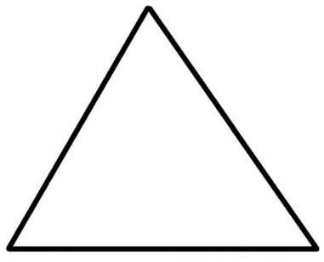  в |   г
Рис.1. Геометрические фигуры:
а – круг; б – квадрат; в – треугольник; г - ромб

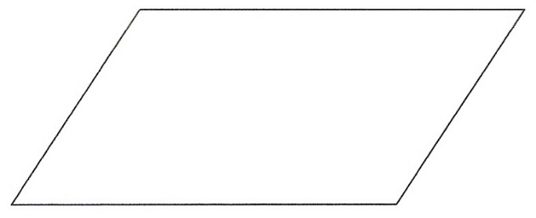  Рис.2 .Параллелограмм | 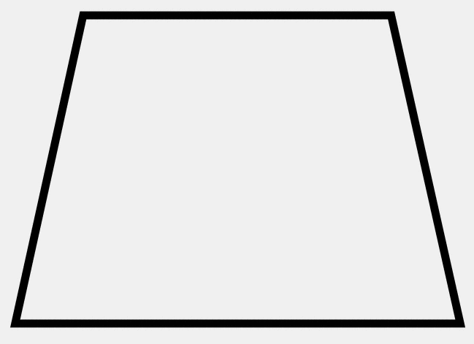  Рис.3. Трапеция

Примечание. В данных примерах для образца границы таблиц для оформления рисунков сделаны видимыми. При оформлении рисунков в статьях границы таблиц для рисунков нужно скрывать (делать невидимыми): Свойства таблицы – Границы и заливка – Вкладка «Граница» - Тип: «Нет».
ПРИМЕР ОФОРМЛЕНИЯ ТАБЛИЦЫ
Таблица. 1. Основные единицы СИ физических величин
Величина | Единица
 | наименование | обозначение
Длина | Метр | м
Масса | Килограмм | кг
Время | Секунда | с
Сила электрического тока | Ампер | А
Температура | Кельвин | К
Сила света | Кандела | кд
Количество вещества | Моль | моль

